Федеральное государственное автономное образовательное учреждение высшего образования

«МОСКОВСКИЙ ПОЛИТЕХНИЧЕСКИЙ УНИВЕРСИТЕТ»

Факультет информационных технологий  
Кафедра «Инфокогнитивные технологии»

Направление подготовки/специальность: 09.03.01 «Информатика и вычислительная техника»/ «Системная и программная инженерия»

ОТЧЕТ

по проектной практике

Студент: Соловьева Анастасия Николаевна Группа: 241-326

Место прохождения практики: Московский Политех, кафедра «Инфокогнитивные технологии»

Отчет принят с оценкой _______________ Дата ________________________

Руководитель практики: Чернова Вера Михайловна

Москва 2025

Оглавление

ВВЕДЕНИЕ 3

1 Общая информация о проекте 5

1.1 Название проекта 5

1.2 Цели, задачи и актуальность проекта 5

2 Общая характеристика деятельности организации 7

2.1 Наименование заказчика 7

2.2 Организационная структура 7

2.3 Описание деятельности 8

3 Описание задания по проектной практике 10

3.1 Индивидуальные планы участников 10

3.2 Базовая часть 13

3.3 Вариативная часть. Практическая реализация технологии 21

4 Описание достигнутых результатов по проектной практике 31

ЗАКЛЮЧЕНИЕ 33

СПИСОК ИСПОЛЬЗОВАННОЙ ЛИТЕРАТУРЫ 34

# **ВВЕДЕНИЕ**

Проектная практика является важной частью учебного плана по направлению подготовки «Системная и программная инженерия» и представляет собой ключевой этап профессионального становления студентов. Она направлена на закрепление теоретических знаний, получение практического опыта и формирование ключевых компетенций в области информационных технологий. Практика проводилась в период с 3 февраля по 24 мая 2025 года.

Практика тесно связана с проектом по дисциплине «Проектная деятельность», посвящённым применению искусственного интеллекта в профессиональном обучении. Актуальность проекта обусловлена необходимостью повышения эффективности образовательных процессов на производстве, нехваткой квалифицированных инструкторов и низким уровнем цифровой грамотности у сотрудников. Предлагаемое решение направлено на преодоление этих проблем путём интеграции технологий машинного обучения, адаптивных образовательных систем и анализа данных. Заказчиком данного проекта выступает АО «Концерн Росэнергоатом», что определило практико-ориентированный характер работы.

Задание в рамках практики включало базовую и вариативную части. В ходе выполнения базовой части основное внимание было уделено изучению ключевых аспектов веб-разработки и систем контроля версий, освоению синтаксиса разметки Markdown, созданию статического веб-сайт, углублению знаний по работе с системой Git и платформой GitHub, включая совместную разработку, управление репозиториями и оформление технической документации. Также велась активная работа над организацией проектной среды и взаимодействием с командой.

Вариативная часть практики была направлена на реализацию проекта по заданию. В её рамках был разработан Telegram-бот с использованием языка программирования Python. Бот интегрирован с отечественной языковой моделью GigaChat и дополнен системой часто задаваемых вопросов (FAQ), что позволило автоматизировать ответы на пользовательские запросы, централизовать ключевую информацию о вузе.

Результаты проектной практики подтверждают успешное достижение поставленных целей и задач. Благодаря проектной практике были не только освоены современные инструменты разработки и ИИ-технологии, но и приобретён ценный опыт реализации ИТ-проекта в командной форме, взаимодействия с заказчиком и решения прикладных задач в профессиональной среде. Полученные знания и навыки станут надёжной основой для дальнейшего профессионального развития в сфере информационных технологий.

# **1 Общая информация о проекте**

## 1.1 Название проекта

Название проекта по дисциплине «Проектная деятельность» ⎯ «Применение искусственного интеллекта в профессиональном обучении».

## 1.2 Цели, задачи и актуальность проекта

Целью проекта «Применение искусственного интеллекта в профессиональном обучении» является разработка и внедрение инновационного ИТ-решения на базе технологий искусственного интеллекта, ориентированного на повышение эффективности профессионального обучения, снижение затрат на подготовку кадров и расширение доступности образовательных программ в условиях производственной среды.

Современные предприятия всё чаще сталкиваются с нехваткой квалифицированных инструкторов и ограниченными ресурсами для проведения очного обучения. Одной из ключевых проблем внедрения ИИ в обучение является низкий уровень цифровой грамотности среди сотрудников и преподавателей, а также недостаточная осведомлённость о возможностях современных технологий. Это особенно остро проявляется в технически сложных и ответственных отраслях, таких как атомная энергетика. В этих условиях применение искусственного интеллекта становится не только целесообразным, но и необходимым шагом к модернизации образовательных процессов. ИИ позволяет создавать гибкие, масштабируемые и персонализированные обучающие программы, способные подстраиваться под уровень знаний и темп усвоения материала каждым сотрудником. [6]

Для достижения поставленной цели проект предусматривает решение следующих задач:

1. сбор и систематизация информации о текущих подходах к применению ИИ в образовании;
2. анализ лучших практик и успешных кейсов внедрения ИИ в образовательные процессы;
3. формирование выводов и рекомендаций для практического применения ИИ в образовательной среде;
4. разработка программы семинара с фокусом на актуальные темы и примеры применения ИИ в образовании;
5. повышение уровня осведомлённости участников о возможностях и вызовах, связанных с внедрением ИИ в образовательный процесс.

Таким образом, проект «Применение искусственного интеллекта в профессиональном обучении» предлагает современное решение для оптимизации образовательных процессов, позволяя предприятиям преодолеть дефицит инструкторов и повысить качество подготовки кадров. Реализация проекта не только сократит затраты на обучение, но и обеспечит персонализированный подход, что особенно важно для технически сложных отраслей. Внедрение ИИ-технологий откроет новые перспективы для развития корпоративного обучения, делая его более гибким, доступным и эффективным. [10]

# **2 Общая характеристика деятельности организации**

## 2.1 Наименование заказчика

Заказчиком проекта является АО «Концерн Росэнергоатом» ⎯ крупнейшая энергогенерирующая компания России и один из мировых лидеров в области атомной энергетики.

## 2.2 Организационная структура

АО «Концерн Росэнергоатом» является частью государственной корпорации «Росатом» и представляет собой вертикально интегрированную структуру, объединяющую все российские атомные электростанции. Во главе компании находится Правление, которое определяет стратегию развития и контролирует ключевые решения. Непосредственное оперативное управление осуществляет Генеральный директор, назначаемый «Росатомом».

В структуру Концерна входят филиалы – атомные станции, каждая из которых является обособленным подразделением, отвечающим за выработку электроэнергии. Всего в составе «Росэнергоатома» 11 действующих АЭС, включая Ленинградскую, Курскую, Балаковскую и другие. Кроме того, компания управляет строящимися энергоблоками, такими как АЭС «Аккую» в Турции.

Для координации деятельности филиалов созданы функциональные дирекции: по эксплуатации АЭС, по капитальному строительству, по экономике и финансам, по цифровой трансформации и другим направлениям. Отдельно выделены научно-технические подразделения, включая Инжиниринговый дивизион и Центры компетенций, которые занимаются инновациями и внедрением новых технологий. [7]

Важную роль играют вспомогательные службы: отделы безопасности, экологического контроля, юридического сопровождения и кадровой политики. Особое внимание уделяется корпоративному обучению – для этого работает Учебно-тренировочный центр, где персонал проходит подготовку на современных тренажёрах.

Таким образом, организационная структура «Росэнергоатома» сочетает централизованное управление с автономией филиалов, что позволяет эффективно контролировать работу АЭС и внедрять единые стандарты безопасности. Компания активно развивает цифровые технологии, включая искусственный интеллект, для оптимизации всех бизнес-процессов.

## 2.3 Описание деятельности

АО «Концерн Росэнергоатом» является одним из крупнейших производителей электроэнергии в России. Основной вид деятельности — производство электрической и тепловой энергии на АЭС, а также эксплуатация атомных электростанций, обеспечение их надёжности, безопасности и эффективности. Концерн осуществляет техническую поддержку, модернизацию и строительство новых энергоблоков, развитие инфраструктуры, а также внедрение инновационных цифровых решений в производственные процессы. Компания обеспечивает безопасность эксплуатации АЭС, соблюдая нормы ядерной, радиационной и экологической безопасности, а также внедряет цифровые технологии, включая искусственный интеллект, для оптимизации процессов. [7]

Компания уделяет большое внимание вопросам устойчивого развития, цифровой трансформации и подготовки кадров. Концерн активно инвестирует в обучение персонала, развитие программ повышения квалификации и внедрение цифровых образовательных технологий. В рамках стратегии цифровизации особое внимание уделяется применению искусственного интеллекта, больших данных, автоматизации и роботизации в управлении производственными и обучающими процессами.

Одним из значимых информационно-аналитических ресурсов, отражающих подход компании к цифровой трансформации, является книга, выпущенная при участии АО «Концерн Росэнергоатом» — «Искусственный интеллект. Цифровая трансформация отрасли». Эта книга представляет собой всеобъемлющий обзор темы искусственного интеллекта с точки зрения его использования в цифровой трансформации. Она охватывает ключевые аспекты внедрения ИИ в промышленность, энергетику и образование, а также описывает лучшие практики и кейсы, применимые для атомной отрасли. В книге рассматриваются современные подходы к использованию ИИ в управлении знаниями, обеспечении безопасности, моделировании процессов и обучении персонала. [8]

Наличие такой публикации подчёркивает стремление компании к лидерству в области цифровых инноваций и демонстрирует высокий уровень осведомлённости о тенденциях и вызовах, связанных с применением ИИ. Это также подтверждает актуальность и значимость проектной практики, направленной на создание интеллектуальных обучающих решений с использованием нейросетевых технологий. Это издание служит методическим и стратегическим ориентиром как для специалистов отрасли, так и для внешних партнёров, заинтересованных в трансформации бизнес-процессов с применением ИИ.

Ключевые принципы работы «Росэнергоатома» — экономическая эффективность, инновационное развитие и безусловное соблюдение нормативных требований. АО «Концерн Росэнергоатом» в качестве заказчика проекта обусловлен не только масштабом и значением компании для отрасли, но и её активной позицией в сфере внедрения цифровых технологий, в том числе в образовании.

# **3 Описание задания по проектной практике**

## 3.1 Индивидуальные планы участников

Прежде чем приступить к выполнению задания по проектной практике, была организована командная работа, разделены обязанности между участниками. Каждый из членов команды получил чёткий список задач с установленными дедлайнами (с 1 апреля по 18 мая), что позволило выстроить структурированный и поэтапный процесс реализации проекта. Ниже приведены детализированные планы для каждого из участников с указанием подзадач и контрольных сроков (таблицы 1 и 2).

|  |  |  |  |
| --- | --- | --- | --- |
| № | Задача | Подзадачи | Дедлайн |
| 1 | Работа с GitHub | - Изучение синтаксиса Markdown - Оформление репозитория | 5 апреля |
| 2 | Написание документации | - Отчет о взаимодействии с партнером - Техническое руководство | 15 апреля |
| 3 | Наполнение сайта | - Подготовка материалов для наполнения сайта  - Развертывание сайта на GitHub Pages | 25 апреля |
| 4 | Модификация бота | - Доработка кода  - Docker-контейнеризация  - Создание удобного для взаимодействия с ботом интерфейса | 10 мая |
| 5 | Видеопрезентация | - Создание сценария - Запись и монтаж | 18 мая |

Таблица 1 – Перечень задач для Соловьевой А.Н.

Таблица 2 – Перечень задач для Елачева Н.А.

|  |  |  |  |
| --- | --- | --- | --- |
| № | Задача | Подзадачи | Дедлайн |
| 1 | Разработка сайта | - Редактирование конфига - Настройка тем (HTML+CSS) | 8 апреля |
| 2 | Получение токенов | - Telegram Bot API - GigaChat API | 10 апреля |
| 3 | Разработка бота | - Написание кода на Python - Интеграция API | 30 апреля |
| 4 | Создание диаграмм | - UML-диаграммы - Схемы архитектуры | 12 мая |

### График выполнения проекта

**Апрель:**

* 1-5 апреля: Настройка рабочего окружения, создание репозитория.
* 6-15 апреля: Разработка базового функционала бота, подготовка документации.
* 16-25 апреля: Интеграция API, наполнение сайта контентом.
* 26-30 апреля: Тестирование и отладка основного функционала.

**Май:**

* 1-10 мая: Доработка кода, контейнеризация приложения.
* 11-15 мая: Создание финальных диаграмм, оформление документации.
* 16-18 мая: Подготовка презентационных материалов, финальная сборка.

Все задачи были успешно выполнены в установленные сроки, что позволило завершить проект к финальной дате - 18 мая. Особое внимание уделялось синхронизации работы между участниками, особенно на этапах интеграции API (10-15 апреля) и финального тестирования (10-15 мая). При этом вся работа выстраивалась на принципах взаимопомощи, прозрачности и постоянной коммуникации.

Для эффективной организации своей работы в рамках командного проекта я составил индивидуальный план с привязкой к общим дедлайнам, что позволило синхронизировать личные задачи с этапами проекта. Для контроля сроков и задач мною были использованы Trello и Google Календарь, где фиксировался весь прогресс, обязанности и отслеживались выполненные этапы. Командные обсуждения и ежедневные синхронизации проходили в Telegram, что помогало оперативно решать возникающие вопросы, особенно на критически важных этапах, таких как интеграция API и финальное тестирование. При работе в команде после совместного анализа оперативно решались разногласия, которые возникали, например, при выборе библиотек для интеграции GigaChat API.

Участие в коллективной работе помогло мне развить навыки коммуникации, научиться чётко формулировать задачи, а также принимать конструктивную критику.

В результате я освоила навыки тайм-менеджмента, взаимодействия в распределённой команде, а также укрепила профессиональные компетенции в области разработки и технической документации.

## 3.2 Базовая часть

В рамках проектной практики была успешно выполнена базовая часть задания, включающая в себя настройку Git, разработку документации, создание веб-сайта проекта и взаимодействие с организацией-партнёром.

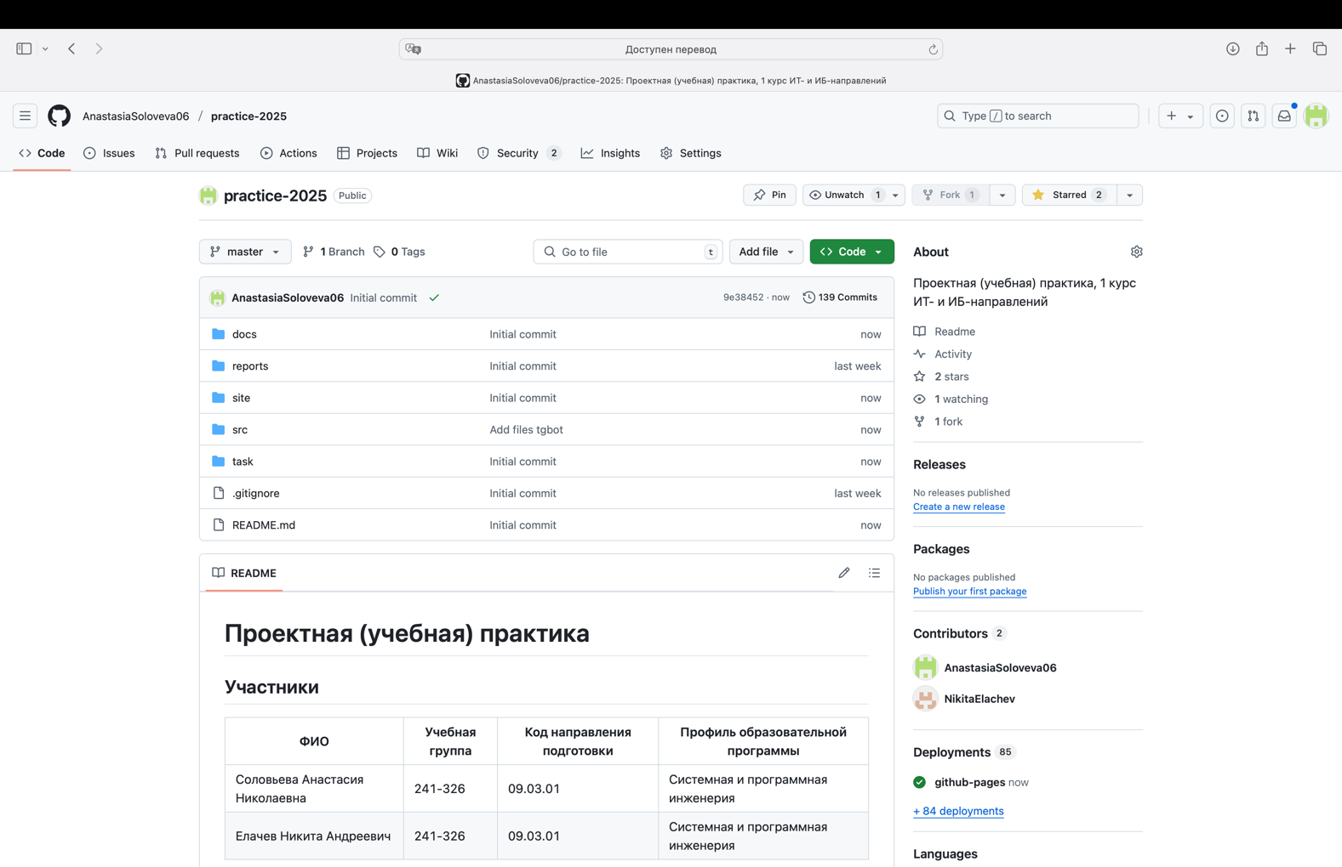Первым этапом стала **настройка Git и репозитория**. Был создан групповой репозиторий на GitHub ([practice-2025](https://github.com/AnastasiaSoloveva06/practice-2025)), куда загружались все материалы проекта, клонирован на локальное устройство и организована базовая структура проекта (рисунок 1). [11]



Рис. 1 – Интерфейс GitHub с созданным репозиторием practice-2025

Были освоены основные команды Git:

* клонирование репозитория «clone» (рисунок 2),
* работу с ветками «branch», «checkout» (рисунок 3),
* создание и отправку коммитов «commit», «push» (рисунок 4).

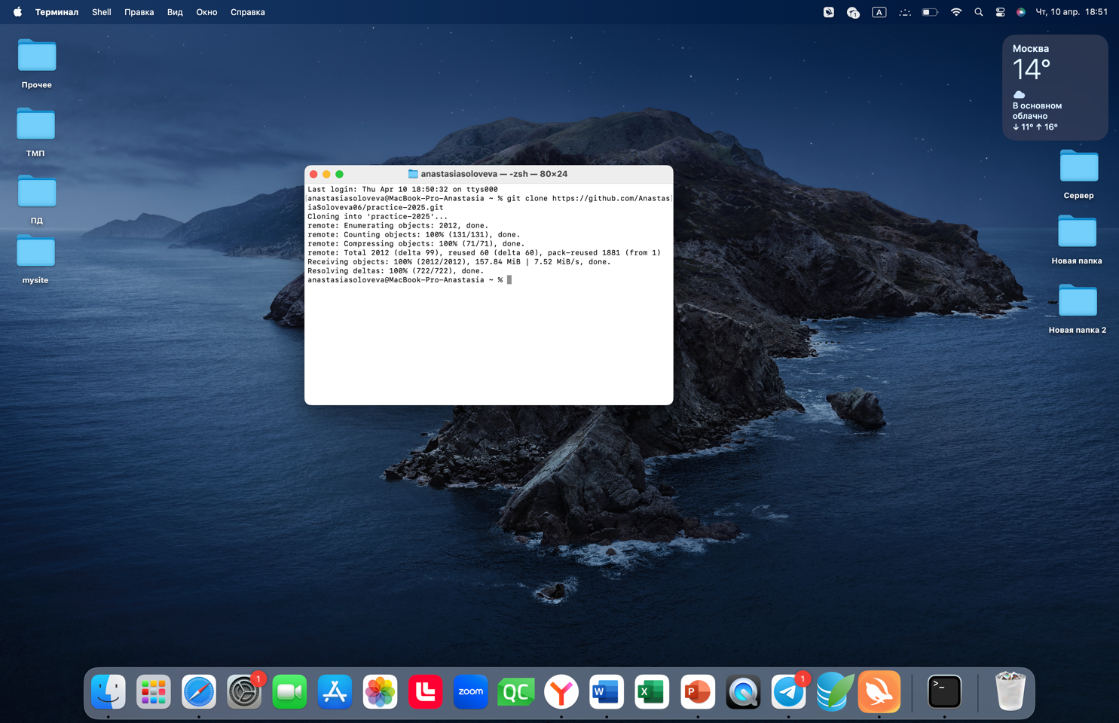

Рис. 2 – Клонирование репозитория practice-2025 на локальное устройство

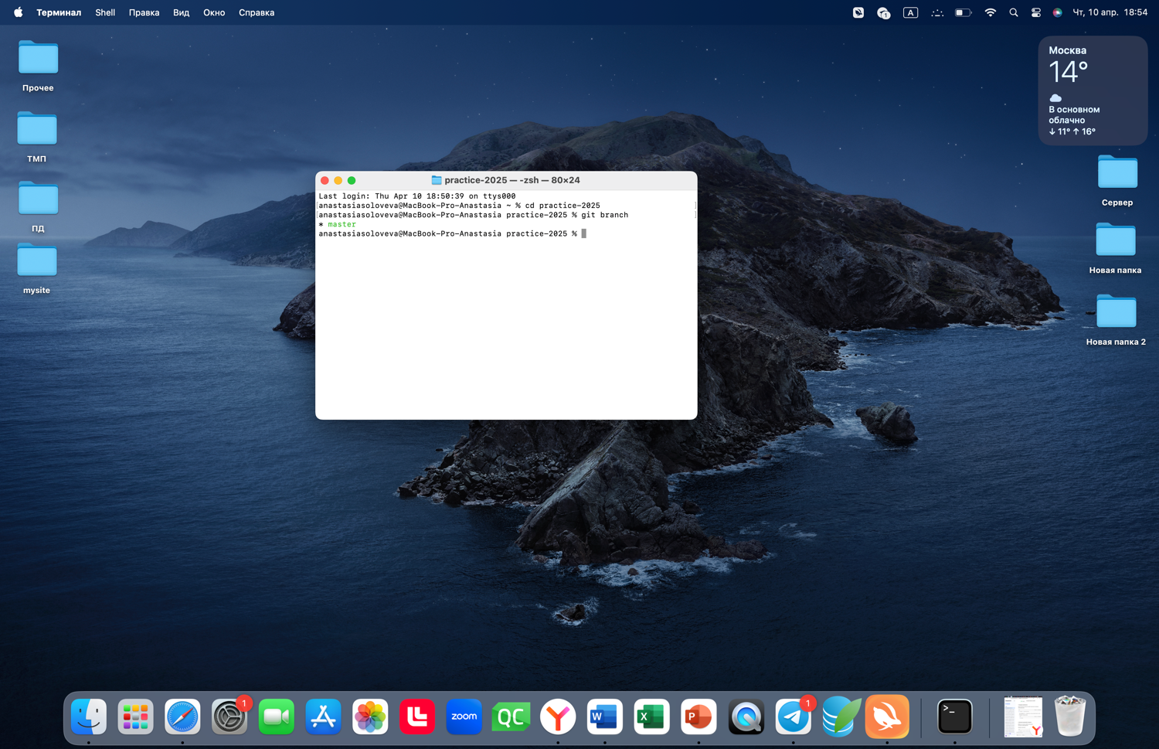

Рис. 3 – Вывод списка веток репозитория с помощью команды git branch

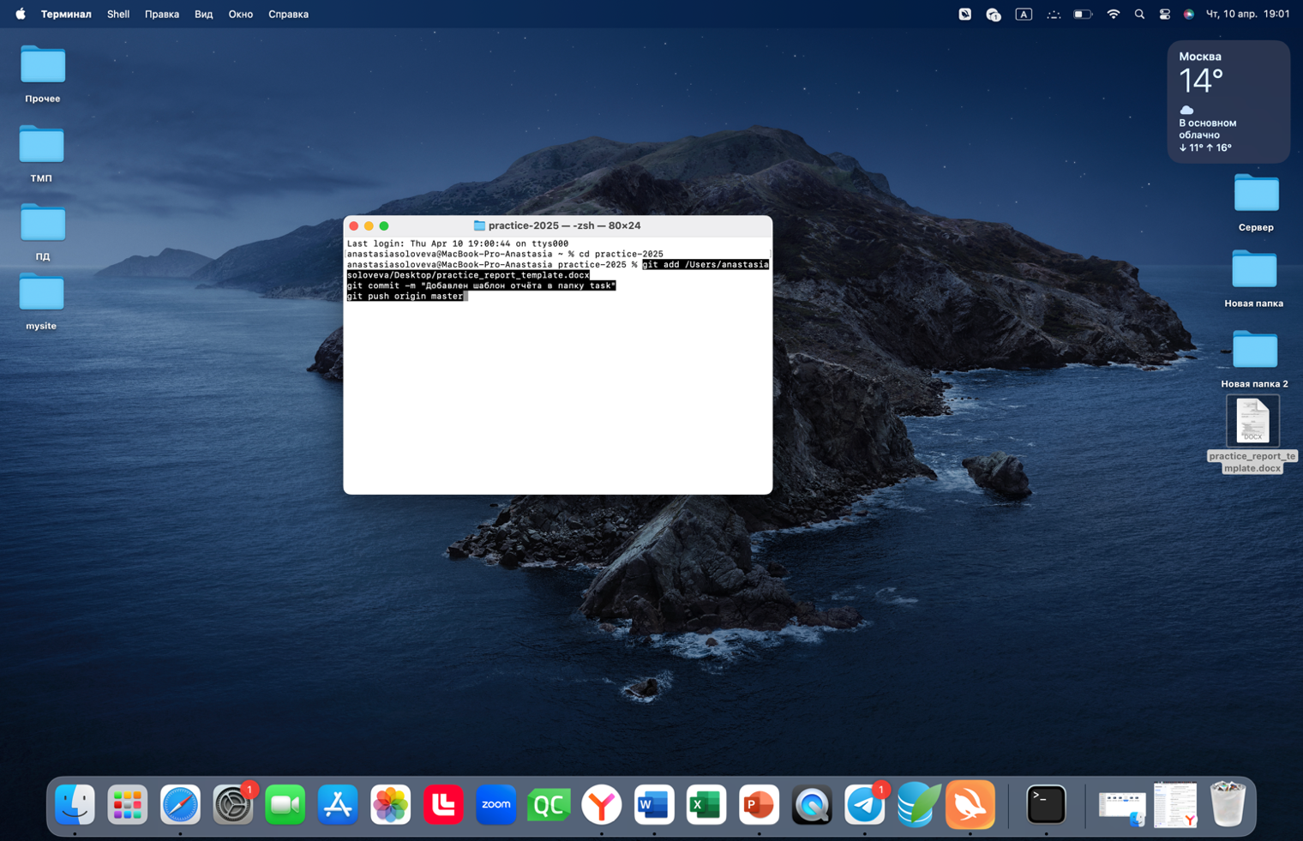

Регулярно фиксировались изменения с осмысленными комментариями к коммитам, что обеспечивало прозрачность и отслеживаемость прогресса работы над проектом. [2]

Следующим шагом стало **изучение синтаксиса Markdown** (заголовки, списки, таблицы, вставка изображений и ссылок). В этом формате были оформлены ключевые документы проекта: техническое руководство Telegram-бота, отчёты о взаимодействии с партнёрами и посещённых мероприятиях. Использование Markdown позволило легко интегрировать текстовую информацию в статический сайт и обеспечить читаемость документов (рисунок 5). [1]

Рис. 4 – Добавление файла в репозиторий practice-2025

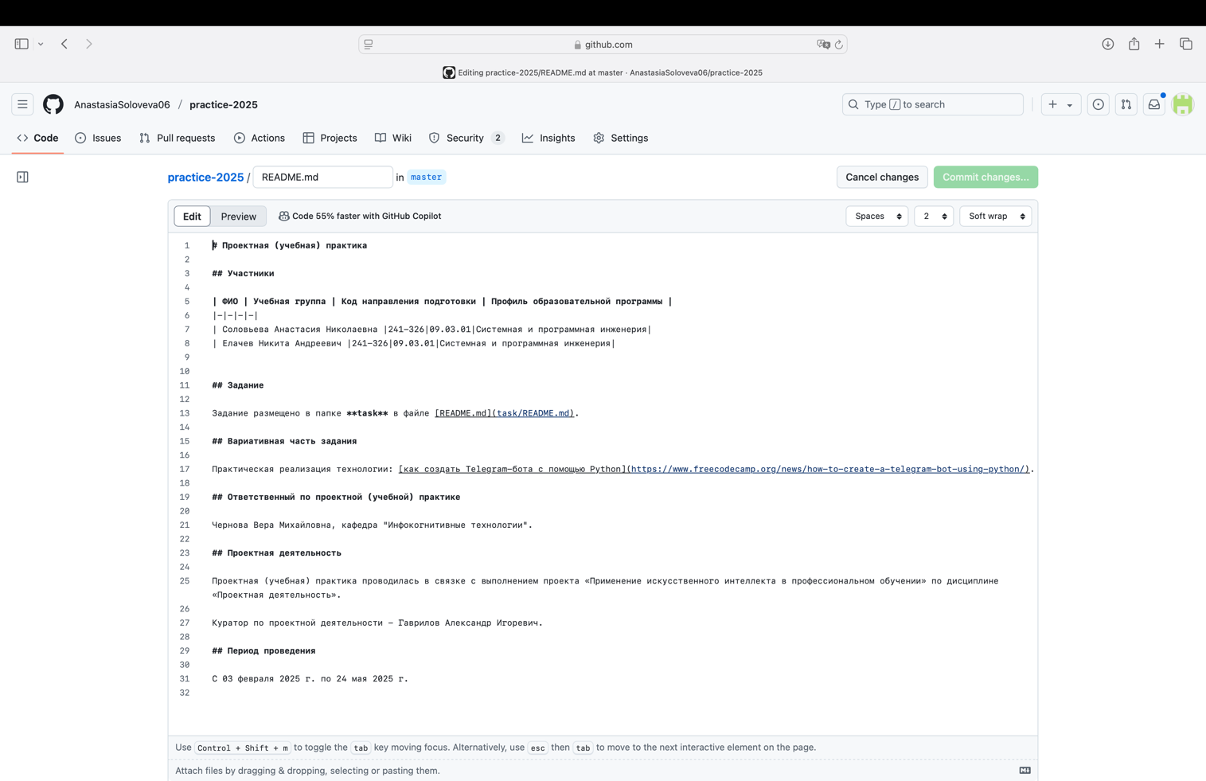

Рис. 5 – Структура Markdown-файла

Затем была выполнена **разработка статического веб-сайта** проекта, на базе HTML и CSS, посвящённый проекту по дисциплине «Проектная деятельность» − «Применение искусственного интеллекта в профессиональном обучении» (<https://anastasiasoloveva06.github.io/>). В качестве генератора сайта использовался Hugo, что дало возможность быстро собрать структуру сайта и адаптировать выбранную тему под нужды проекта. [5]

Статический веб-сайт был развернут на GitHub Pages, что обеспечило удобный хостинг, автоматическое обновление контента при внесении изменений в репозиторий, доступ всем пользователям через Интернет. Сайт включает следующие страницы, которые были дополнены графическими материалами — схемами, фотографиями, изображениями с мероприятий:

* домашнюю страницу с краткой аннотацией проекта (рисунок 6);

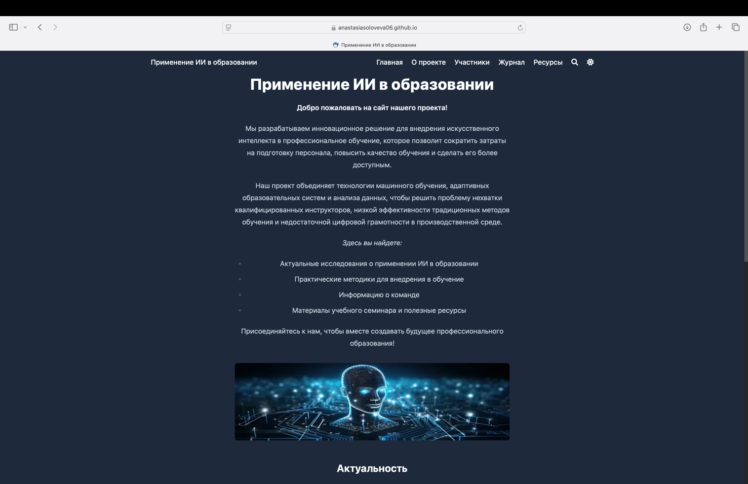

Рис. 6 – Домашняя страница сайта

* раздел «О проекте», раскрывающий его цели, задачи и ожидаемые результаты;
* 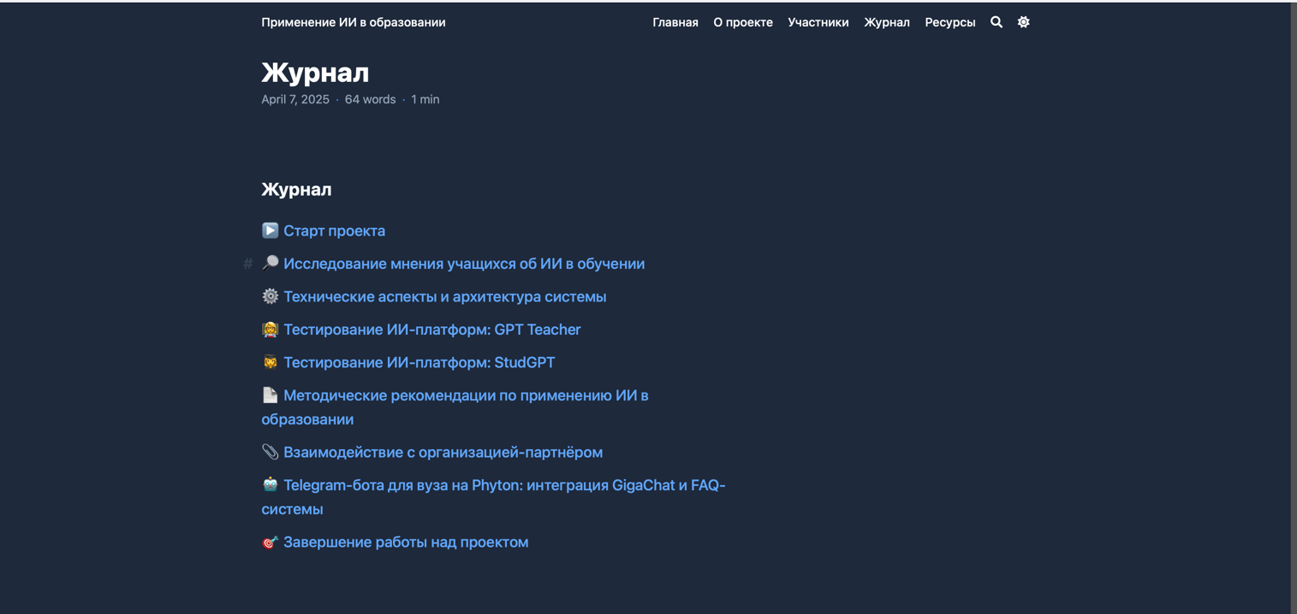«Журнал», включающий публикации о ходе работы (рисунок 7);

Рис. 7 – Страница «Журнал»

* раздел «Ресурсы» со ссылками на материалы, полезные для понимания темы проекта.
* 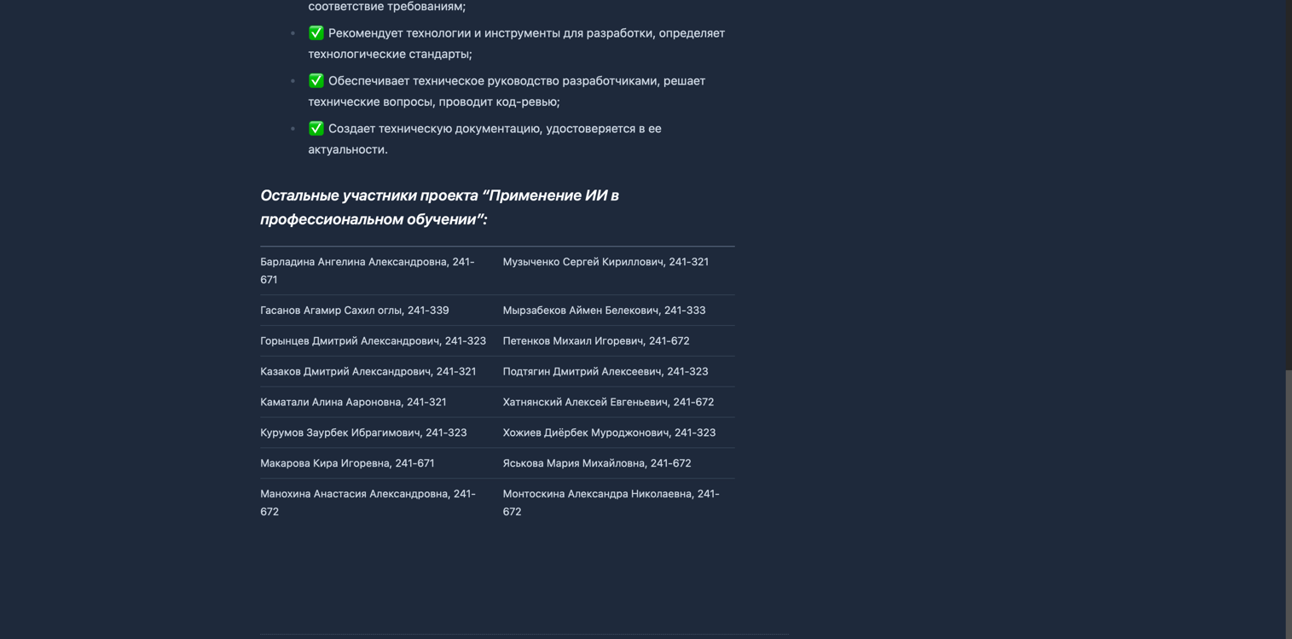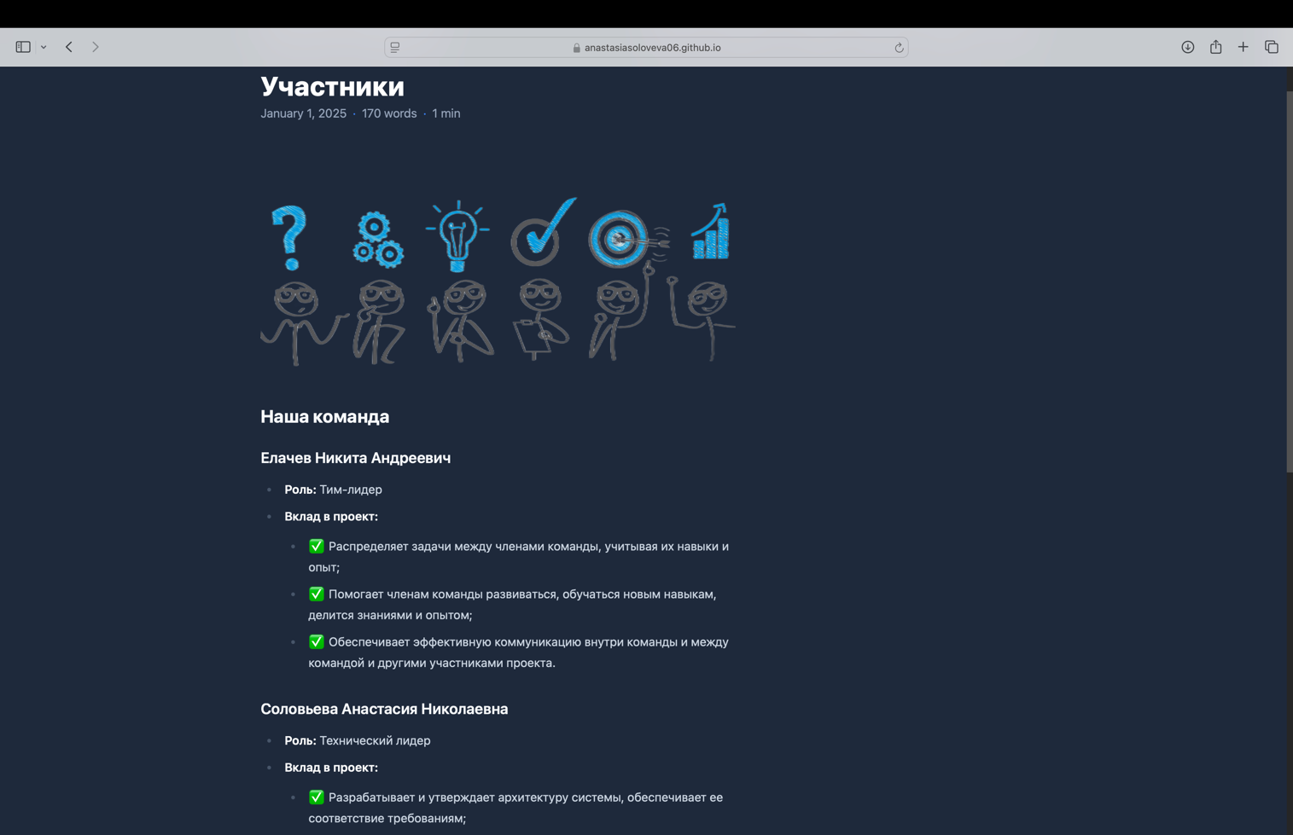страницу «Участники» с описанием индивидуального вклада (рисунок 8).

Рис. 8 – Страница «Участники»

В рамках проектной деятельности я выполняла роль технического лидера, отвечая за архитектурные решения, выбор технологий, руководство разработчиками и обеспечение качества кода. Моя работа была направлена на эффективную реализацию проектов, минимизацию технических рисков и повышение продуктивности команды. [12]

Задачи, которые я выполнила в рамках проекта «Применение искусственного интеллекта в профессиональном обучении»:

* Разработка и согласование архитектуры системы – участвовала в проектировании масштабируемой и надежной архитектуры, учитывая требования бизнеса и технические ограничения.
* Выбор технологий и инструментов – подбирала оптимальные технологии для реализации проекта, что позволило ускорить разработку и повысить качество кода.
* Техническое руководство командой – координировала работу разработчиков, проводила код-ревью, обеспечивая соблюдение стандартов и лучших практик.
* Решение сложных технических вопросов – оперативно устраняла узкие места в проекте, помогая команде избегать блокирующих проблем.
* Создание и поддержка документации – разрабатывала понятные и актуальные технические документы, что упростило коммуникацию между участниками команды.

Таким образом, навыки, освоенные в роли технического лидера, значительно помогли мне в реализации задач в ходе проектной практики**.**

Важной частью задания стало **взаимодействие с организацией-партнёром**. Команда приняла участие в карьерном марафоне, который проходил в Московском политехническом университете, посетив выставку индустриальных партнёров, мастер-классы. Приняли участие в конференции R-EVOLUTION 2025 от компании R-Vision. Эти мероприятия помогли установить профессиональные контакты и получить ценные знания о применении ИИ и нейросетей в таких сферах, как транспортное моделирование и кибербезопасность. Полезным оказался мастер-класс НИИ «Мостранспроект», где удалось познакомиться с примерами использования ИИ, ГИС и цифровых двойников в проектировании транспортной инфраструктуры (рисунок 9).

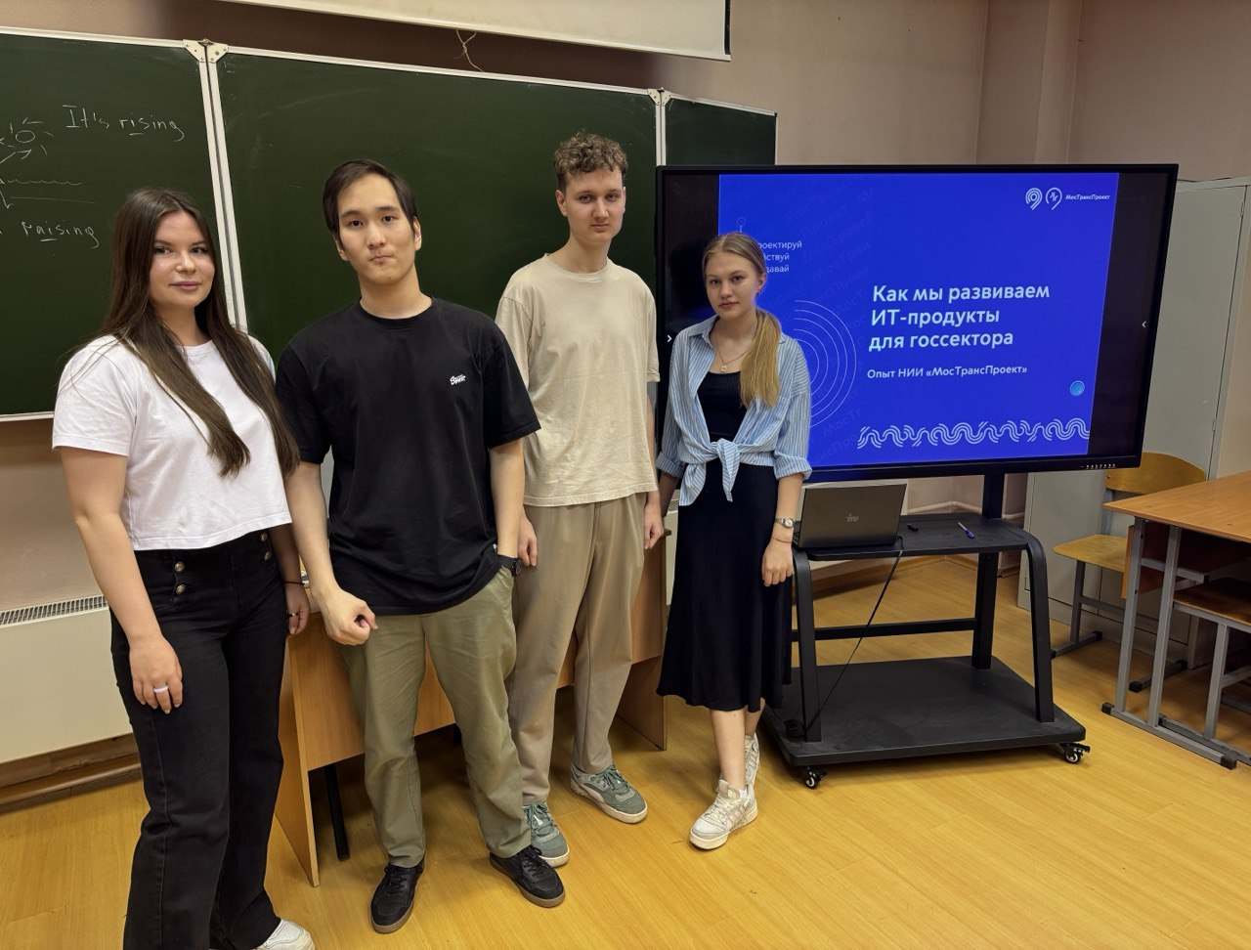Рис. 9 – Посещение мастер-класса НИИ «Мостранспроект»

Все впечатления, выводы и полученные знания были зафиксированы в **отчёте в формате Markdown** и опубликованы в репозитории и на сайте проекта. [11, 12]

Таким образом, базовая часть проектной практики выполнена в полном объёме. Я получила практические навыки в использовании Git, освоила основы веб-разработки с Hugo, углубил знание Markdown и значительно расширила своё представление о реальном применении ИИ в промышленности. Полученный опыт имеет большое значение для дальнейшей профессиональной подготовки и успешного завершения основного этапа проектной деятельности.

## 3.3 Вариативная часть. Практическая реализация технологии

В рамках проектной практики была выполнена практическая реализация технологии, направленная на создание Telegram-бота для Московского политехнического университета с интеграцией нейросетевого сервиса GigaChat и встроенной FAQ-системой.

Основной целью проекта являлась разработка автоматизированного помощника, предоставляющего студентам, абитуриентам и преподавателям оперативный доступ к актуальной информации о вузе, а также возможность задать индивидуальный вопрос и получить интеллектуальный ответ с использованием технологий искусственного интеллекта.

На начальном этапе работы команда провела совместное обсуждение идеи проекта, в ходе которого был утверждён формат реализации (Telegram-бот), а также определены ключевые функции, ожидаемые пользователями. Все участники активно участвовали в генерации идей и выработке общей концепции проекта, что способствовало быстрому старту проекта, мотивации команды.

Работа над проектом велась поэтапно в течение всей практики. Ниже представлены ключевые этапы с кратким описанием каждой стадии.

Этап 1: «Анализ и планирование» (длительность – 1 неделя).

На старте работы над проектом команда провела общее собрание, на котором была определена основная цель: создание Telegram-бота для Московского политехнического университета, выполняющего функции автоматизированного помощника. Основной задачей бота стало предоставление пользователям (студентам, абитуриентам, преподавателям) оперативной, точной и структурированной справочной информации о вузе в формате удобного диалога.

Также на данном этапе были определены:

* задачи проекта (разработка и внедрение чат-бота с ИИ-поддержкой и базой часто задаваемых вопросов),
* целевая аудитория (в первую очередь — студенты, абитуриенты, преподаватели),
* формат реализации — Telegram-бот, поскольку Telegram активно используется молодежной аудиторией, обладает открытым и хорошо документированным API, а также поддерживает широкие возможности кастомизации и автоматизации через ботов.

Кроме этого, выбрали модель ИИ GigaChat за её способность эффективно обрабатывать естественный язык и обеспечивать быстрые, точные ответы, что значительно повышает качество взаимодействия пользователей с ботом.

В процессе анализа и обсуждения было принято решение использовать стек современных и гибких технологий, отвечающих требованиям проекта и соответствующих текущему уровню подготовки участников:

* **Python 3.10+** — как основной язык программирования для реализации логики Telegram-бота благодаря своей простоте, наличию множества библиотек и хорошей поддержке API.
* **Telegram Bot API** — официальное средство взаимодействия с Telegram, предоставляющее мощные возможности для управления ботом и обработки запросов от пользователей. [3]
* **GigaChat API** — инструмент интеграции нейросетевого помощника, необходимого для более «умного» взаимодействия с пользователями и обработки естественного языка. [4]
* **GitHub** — платформа для хранения кода, совместной разработки, отслеживания изменений и оформления документации проекта, GitHub Pages использовался для хостинга статического веб-сайта.
* **Docker** — технология контейнеризации, позволившая упростить развертывание и переносимость проекта, а также обеспечить его стабильную работу в разных средах.

Каждая технология была выбрана с учетом простоты освоения и реальной пользы в рамках будущих профессиональных задач участников команды. Кроме этого, на данном этапе нашей работы мы изучили аналогичные боты в других вузах и пришли к выводу, что большинство ботов работают на основе статичного FAQ или требуют ручного управления. Интеграция с GigaChat позволяет автоматизировать ответы на нестандартные вопросы.

Этап 2: «Разработка» (длительность. – 3 недели).

На текущем этапе основное внимание уделено практической реализации ключевых функций бота. После получения токенов, необходимых для авторизации и обеспечения безопасного взаимодействия между системами, был разработан базовый функционал, включающий реализацию основных команд:

* /start – приветственное сообщение с кратким описанием возможностей бота;
* /rasp – ссылка на расписание занятий;
* /contacts – список контактов университета;
* /faq – переход в раздел часто задаваемых вопросов;
* /materials – ссылки на учебные материалы университета.

Особое внимание было уделено интеграции с **GigaChat API**, что позволило реализовать обработку пользовательских запросов и получение интеллектуальных ответов от модели (рисунок 9).

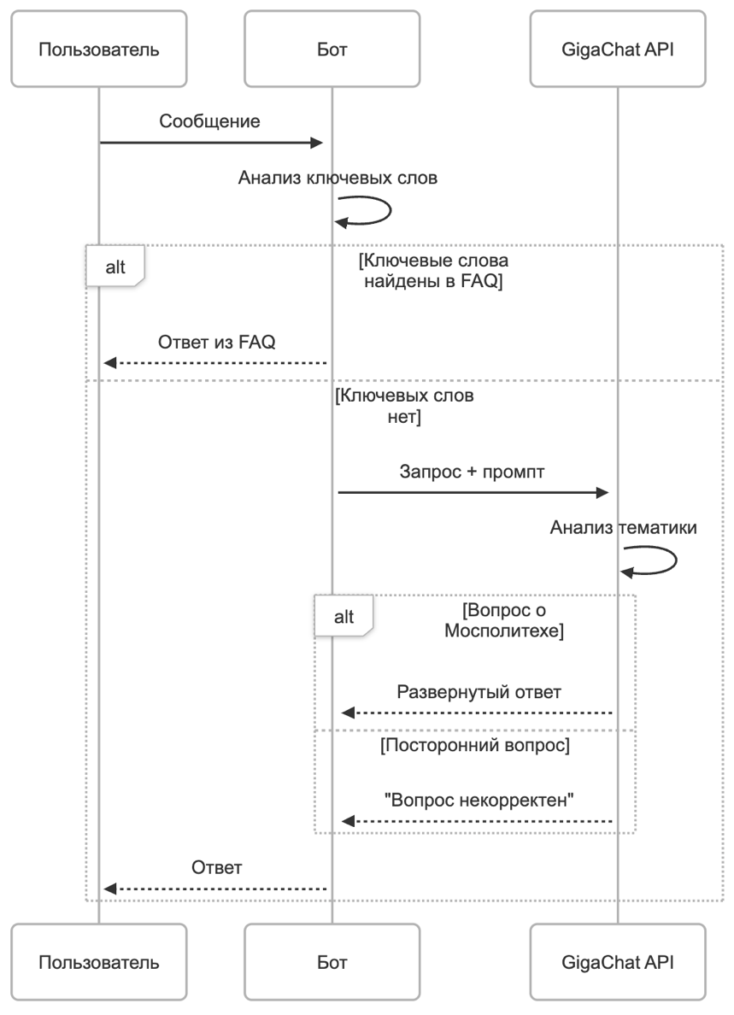

Рис. 9 – Процесс обработки запроса к GigaChat

В процессе интеграции была внедрена система фильтрации запросов для минимизации ошибок и некорректных формулировок, а также проработан механизм корректной обработки получаемых от API ответов.

Была разработана **FAQ-система**, представляющая собой структурированную базу часто задаваемых вопросов и ответов. Это позволило ускорить взаимодействие с пользователями, предоставляя им доступ к необходимой информации без необходимости постоянного обращения к модели (таблица 3).

Таблица 3 – FAQ-таблица (Часто задаваемые вопросы)

|  |  |
| --- | --- |
| **Вопрос** | **Ответ/описание** |
| Расписание | Сайт расписания: [rasp.dmami.ru](https://rasp.dmami.ru/site/) |
| Контакты | Приёмная комиссия: +7 (495) 223-05-23 Сайт: [mospolytech.ru](https://mospolytech.ru) Адрес: [г. Москва, ул. Большая Семёновская, 38](https://yandex.ru/maps/-/CHv0fVYW) |
| Поступление | [Бакалавриат/специалитет](https://mospolytech.ru/postupayushchim/) [Магистратура](https://mospolytech.ru/postupayushchim/programmy-obucheniya/magistratura/) [Аспирантура](https://mospolytech.ru/obuchauschimsya/aspirantura/) |
| Общежитие | [Общая информация](https://mospolytech.ru/obschejitiya/) [Порядок оформления документов](https://mospolytech.ru/obschejitiya/poryadok-oformleniya-dokumentov/) |
| Стипендия | [Виды стипендий и условия получения](https://profkommospolytech.ru/privilege/) |
| Учебные материалы | [Электронная библиотека](https://mospolytech.ru/obuchauschimsya/biblioteka/) LMS-система (доступ после авторизации) |
| Военнообязанным | [Информация для призывников](https://mospolytech.ru/obuchauschimsya/voennoobyazannym-i-prizyvnikam/) |
| Студенческая жизнь | [Мероприятия и клубы/секции](https://mospolytech.ru/studencheskaya-zhizn/o-studencheskoy-jizni/) Студенческие организации Культурные события |

В завершение этапа была проведена тестовая эксплуатация бота в группе из 20 пользователей. В рамках тестирования были выявлены и устранены незначительные ошибки, получена обратная связь от реальных пользователей, что позволило внести полезные улучшения в функциональность и интерфейс бота.

Этап 3: «Доработка и оптимизация» (длительность – 1 неделя).

На данном этапе основное внимание было уделено улучшению стабильности и удобства эксплуатации бота. В первую очередь была усовершенствована система фильтрации входящих сообщений. Расширен список ключевых слов и фраз, распознаваемых ботом, что позволило точнее интерпретировать пользовательские запросы и повысить релевантность ответов.

Для повышения интерактивности и удобства взаимодействия были добавлены кнопки управления: как стандартные (с помощью ReplyKeyboardMarkup), так и встроенные (через InlineKeyboardMarkup). Это упростило пользовательский опыт и сделало навигацию по функциям бота более интуитивной.

Следующим шагом стала модификация кода для работы в Docker-среде. Docker позволяет упаковать бота в изолированную среду, что обеспечивает стабильную работу. Настройка Dockerfile и docker-compose.yml, облегчает масштабирование и управление зависимостями, исключая конфликты с другими приложениями.

Данный этап стал важным шагом к повышению качества и надежности проекта, а также подготовкой к финальному тестированию и демонстрации.

Этап 4: «Финальная демонстрация» (завершающий этап).

Финальный этап проекта заключался в подготовке и демонстрации полностью готового к использованию Telegram-бота, разработанного в рамках командной работы. Основной задачей на данном этапе было представить функционал бота с акцентом на удобство взаимодействия, корректность ответов и интеграцию с внешними ресурсами.

При запуске бота и нажатии пользователем команды /start отображается приветственное сообщение, содержащее краткое описание основных возможностей. Оно информирует пользователя о том, какую помощь он может получить с помощью бота, и направляет к дальнейшему взаимодействию через интуитивно понятное меню (рисунок 10).

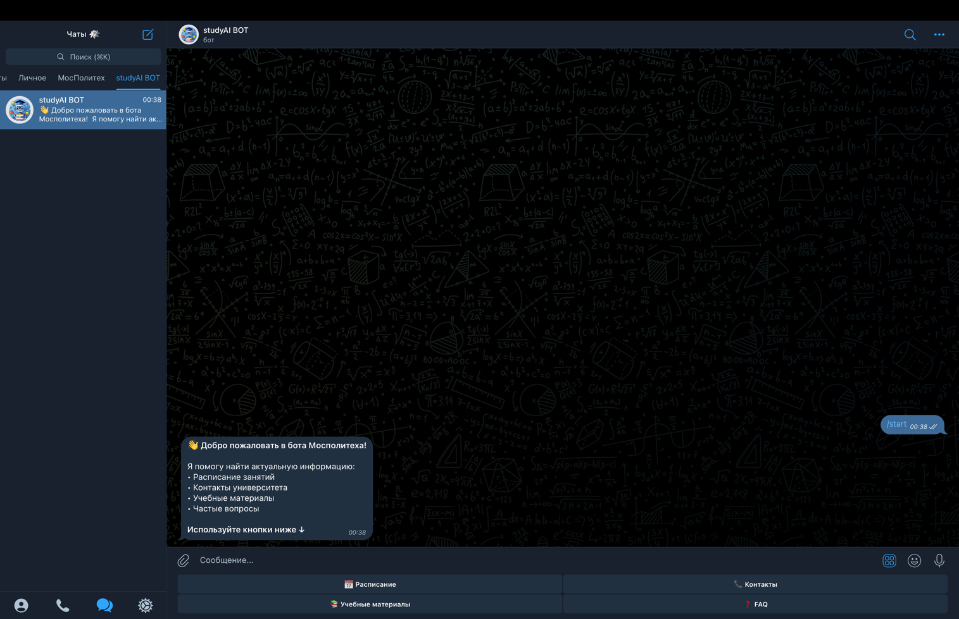

Рис. 10 – Запуск бота

В интерфейсе бота реализовано удобное навигационное меню синтерактивными кнопками, что позволяет пользователю быстро перейти к нужному разделу без необходимости ручного ввода команд. Меню оформлено с использованием эмодзи и форматирования текста (жирный шрифт, ссылки), что делает информацию более наглядной и легко воспринимаемой (рисунок 11).

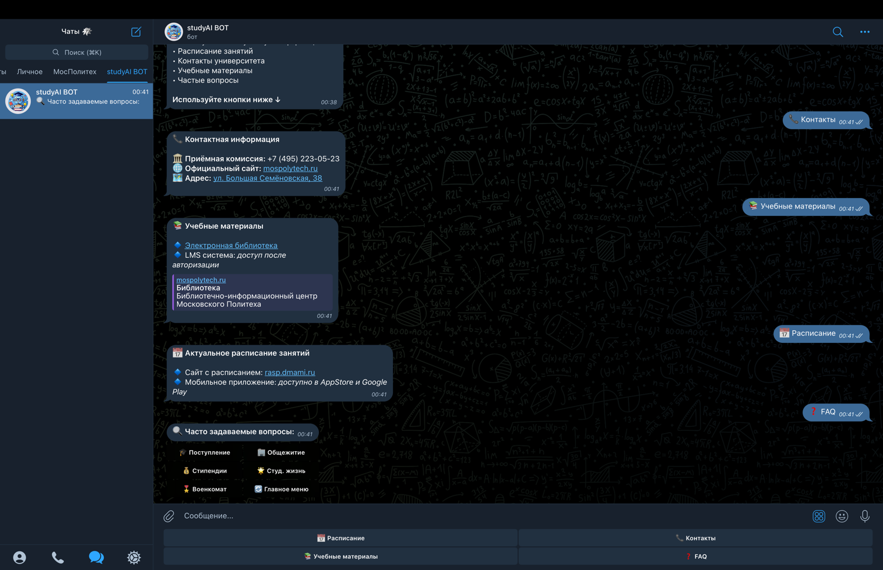Рис. 11 – Пример работы навигационного меню бота

Каждое сообщение от бота сопровождается актуальными ссылками на официальные ресурсы, контактную информацию и дополнительные материалы, что делает взаимодействие максимально полезным и информативным для пользователя. Особое внимание уделено навигации. В каждом разделе предусмотрена специальная кнопка «Главное меню», при нажатии на которую пользователь моментально возвращается к основному интерфейсу. Это существенно повышает удобство пользования и снижает вероятность запутывания в структуре диалога.

Для обработки более сложных или нестандартных вопросов реализована автоматическая интеграция с GigaChat API. При распознавании таких запросов бот подключает интеллектуальную модель, что обеспечивает точные и содержательные ответы на темы, связанные с Московским Политехом (рисунок 12).

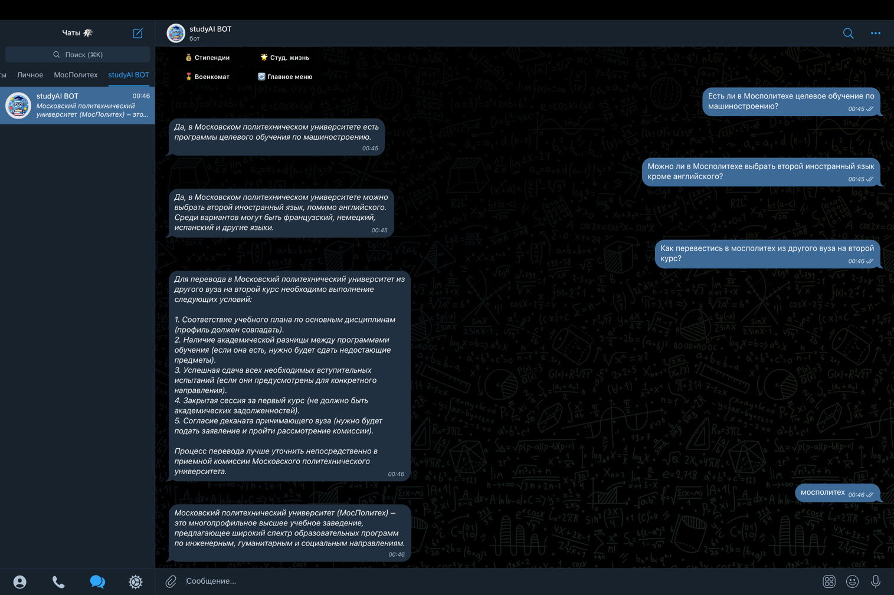

Рис. 12 – Обработка ботом нестандартных запросов с помощью интеграции ChatGPT

Если пользователь задаёт вопрос, не относящийся к Московскому Политеху, бот вежливо уведомляет об ограничениях тематики и предлагает вернуться к основным функциям. Таким образом реализована логика корректного выхода из непредусмотренных сценариев общения (рисунок 13).

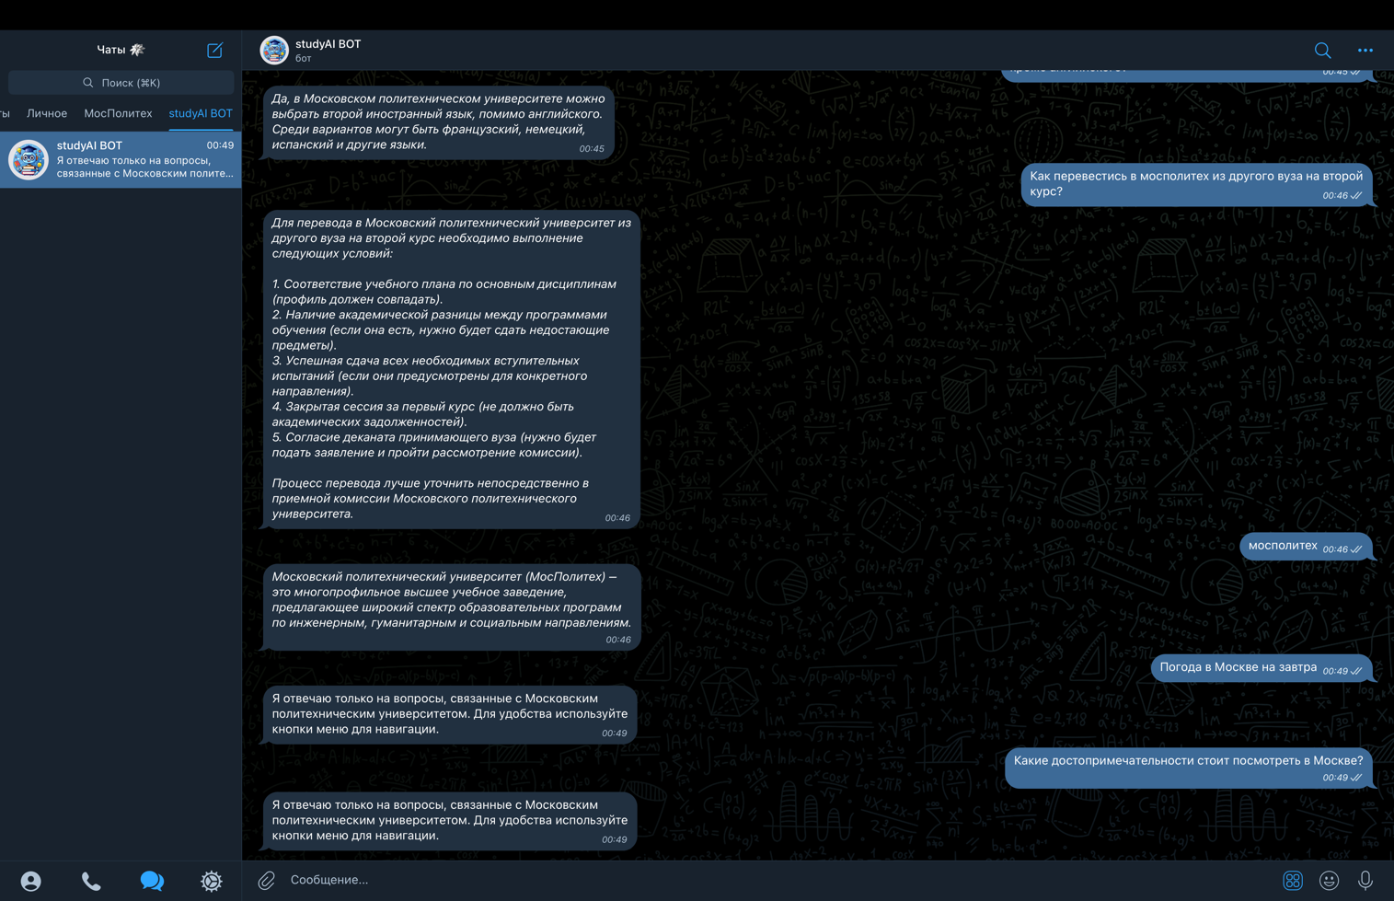Рис. 13 – Реакция бота на сообщения, не связанные с МосПолитехом

Таким образом, финальная демонстрация показала, что разработанный бот успешно сочетает функциональность, удобный интерфейс и точность предоставляемой информации, полностью соответствуя поставленным целям проекта.

На завершающем этапе проектной практики была подготовлена видеопрезентация, в которой продемонстрированы ключевые функции Telegram-бота (ответы на FAQ, интеграция с GigaChat, навигационное меню), показана корректная обработка пользовательских запросов, отражены технические аспекты работы (развертывание в Docker, взаимодействие с API). Видеоматериал подтвердил полную работоспособность бота и соответствие поставленным задачам.

# **4 Описание достигнутых результатов по проектной практике**

В результате выполнения проектной практики были достигнуты все поставленные цели как в базовой, так и в вариативной частях. Работа велась поэтапно, с активным участием всех членов команды, что обеспечило качественное выполнение проекта и получение практических результатов.

#### Основные достижения:

* **Настроен командный процесс разработки с использованием Git и GitHub.** Были освоены основные команды Git, создан и структурирован групповой репозиторий. Регулярно фиксировались изменения, проводились коммиты с осмысленными комментариями. Это обеспечило прозрачность, командную синхронизацию и эффективное отслеживание прогресса.
* **Разработана и оформлена техническая документация проекта.**  
  Вся проектная информация представлена в формате Markdown, что обеспечило удобство чтения и совместной работы. Документация включает инструкции по работе с Telegram-ботом, описание архитектуры проекта и отчёты о взаимодействии с индустриальными партнёрами.
* **Создан и опубликован веб-сайт проекта на GitHub Pages.**  
  Сайт содержит полную информацию о проекте, участниках, этапах работы, полезные ресурсы и отчеты. Для генерации сайта использовалась система Hugo. Проектная страница стала важным средством публичного представления работы команды.
* **Разработан Telegram-бот для Московского политеха.**  
  Бот предоставляет пользователям (студентам, абитуриентам, преподавателям) доступ к справочной информации о вузе, интегрирован с нейросетевым сервисом GigaChat, поддерживает FAQ-систему и обладает удобным интерфейсом с кнопками навигации. Обеспечена вежливая обработка запросов вне тематики университета.
* **Произведено тестирование и оптимизация бота.**  
  По результатам тестирования были выявлены и устранены недочёты, расширены возможности навигации, добавлены кнопки быстрого доступа, улучшена фильтрация пользовательских запросов. Бот готов к полноценному использованию.
* **Произведена интеграция с нейросетевой моделью GigaChat.**  
  Это позволило реализовать интеллектуальную обработку естественного языка, повысив качество и релевантность предоставляемых пользователям ответов.
* **Развёртывание в Docker-среде.**  
  Созданы необходимые конфигурации (Dockerfile, docker-compose.yml) для упаковки приложения в контейнер, что обеспечивает стабильность, переносимость и удобство запуска проекта в любой среде.
* **Установлено взаимодействие с индустриальными партнёрами.**  
  Участники проекта приняли участие в карьерном марафоне, мастер-классах и конференции от реальных компаний (в том числе R-Vision и НИИ «Мостранспроект»), что способствовало практическому пониманию применения ИИ и цифровых технологий в промышленности и транспортной инфраструктуре.

В ходе выполнения проектной практики был получен ценный опыт как в технической, так и в командной работе: была освоена работа с Git и GitHub, веб-разработку на HTML/CSS, создание Telegram-ботов на Python с интеграцией внешних API и контейнеризацию в Docker, были развиты навыки коммуникации, командного взаимодействия, планирования и ответственности за результат, что обеспечило эффективную реализацию проекта. Полученные знания и умения стали важным шагом в моем профессиональном развитии.

# **ЗАКЛЮЧЕНИЕ**

В ходе выполнения проектной практики командой были разработаны полноценный Telegram-бот для МосПолитеха с интеграцией GigaChat, а также статический веб-сайт, подробно отражающий цели, задачи, этапы реализации и конечные результаты проекта. Эти решения позволили на практике применить современные технологии, улучшить взаимодействие с пользователями и повысить доступность информации о возможностях искусственного интеллекта в образовательной сфере.

В рамках проекта «Применение искусственного интеллекта в обучении» по дисциплине «Проектная деятельность» команда подготовила методические рекомендации для заказчика. Данные материалы систематизируют актуальную информацию об ИИ в обучении, раскрывают ключевые подходы к его внедрению и представляют конкретные примеры использования.

Таким образом, проект стал не только возможностью для участников команды развить профессиональные и командные навыки, но и ценным вкладом в развитие цифровой инфраструктуры. Выполненные задачи принесли реальную пользу и создали фундамент для дальнейшего расширения использования технологий ИИ в обучении.

# **СПИСОК ИСПОЛЬЗОВАННОЙ ЛИТЕРАТУРЫ**

1. Markdown: Basic Syntax.The Markdown Guide. – Режим доступа: <https://www.markdownguide.org/basic-syntax/> (дата обращения: 18.05.2025).
2. Git и GitHub.Руководство по использованию. – Режим доступа: <https://docs.github.com/ru/get-started/learning-to-code/getting-started-with-git> (дата обращения 18.05.2025).
3. Telegram Bot API.Официальная документация. – Режим доступа: <https://core.telegram.org/bots/api> (дата обращения 18.05.2025).
4. Gigachat API.Официальная документация. – Режим доступа: <https://developers.sber.ru/docs/ru/gigachat/api/overview> (дата обращения 18.05.2025).
5. Hugo.Документация по генерации статических сайтов. – Режим доступа: <https://gohugo.io/documentation/> (дата обращения 18.05.2025).
6. Искусственный интеллект. Цифровая трансформация отрасли. – Режим доступа: <https://cyberleninka.ru/article/n/tsifrovaya-transformatsiya-promyshlennosti-na-osnove-iskusstvennogo-intellekta> (дата обращения 18.05.2025).
7. АО «Концерн Росэнергоатом». Официальный сайт. – Режим обращения: <https://www.rosenergoatom.ru/> (дата обращения 18.05.2025).
8. «Искусственный интеллект. Анализ, тренды, мировой опыт». – Режим обращения: <https://consyst-os.ru/book-ai> (дата обращения 18.05.2025).
9. Разработка Telegram-бота на Phyton. – Режим обращения: <https://www.freecodecamp.org/news/how-to-create-a-telegram-bot-using-python/> (дата обращения 18.05.2025).
10. Нейросети в системе обучения персонала: проблемы и перспективы применения. – Режим обращения: <https://cyberleninka.ru/article/n/neyroseti-v-sisteme-obucheniya-personala-problemy-i-marketingovye-perspektivy-primeneniya>

(дата обращения 18.05.2025).

11. Репозиторий GitHub, созданный в рамках проектной практики. – Режим обращения: <https://github.com/AnastasiaSoloveva06/practice-2025> (дата обращения 18.05.2025).

12. Статический веб-сайт, созданный в рамках проектной практики. – Режим обращения: <https://anastasiasoloveva06.github.io/resources/> (дата обращения 18.05.2025).